**Государственное бюджетное общеобразовательное учреждение**

**города Москвы**

**“Школа № 1324”**

**ОБОРУДОВАНИЕ ПРОЕКТА “ИНЖЕНЕРНЫЙ КЛАСС” КАК ИНСТРУМЕНТ ФОРМИРОВАНИЯ МЕТАПРЕДМЕТНОГО МЫШЛЕНИЯ УЧАЩИХСЯ**

Авторы:

Баркина Екатерина Алексеевна, заместитель директора,

Белашова Анна Викторовна, учитель английского языка, черчения, робототехники,

Топчий Ирина Ивановна, учитель физики

**Москва, 2022 год**

## Оригинальная идея практики

Метапредметность — такой способ формирования теоретического мышления и универсальных видов деятельности, который создает целостную картину мира в сознании учащихся через освоение межпредметных понятий и универсальных учебных действий, а также способность их применения в осуществлении учебной деятельности, социальной и познавательной практике.

Формирование метапредметного мышления как важнейшая задача образования обучающихся инженерных классов реализуется в процессе работы над проектами и исследованиями с использованием инженерного оборудования и программного обеспечения, что позволяет применять на практике знания, полученные на разных учебных предметах, в разных предметных областях. Практическая составляющая и воплощение идей в конкретном продукте позволяют учащимся детально представить содержание будущей профессиональной деятельности.

Сталкиваясь с актуальными задачами, учащиеся ищут способы решения, используя имеющиеся инструменты или изучая новые, а процесс изучения в той или иной области происходит параллельно с созданием продукта. Изучаемые элементы лежат в нескольких предметных областях: физике, информатике, инженерной графике, робототехнике. Все процессы описываются математическими и физическими формулами, что требует от учащихся знаний в области данных предметов. Связующим звеном при создании проектов, инструментом, позволяющим применить знания на практике, является оборудование проекта “Инженерный класс в московской школе”, которое позволяет вывести проектную и исследовательскую деятельность на качественно новый уровень.

## Цель практики

Разработка и создание собственных проектов и исследований с использованием оборудования проекта “Инженерный класс в московской школе” и специализированного программного обеспечения с целью формирования метапредметного мышления обучающихся инженерных классов, для развития предпрофессиональных навыков в инженерно-конструкторском, технологическом, естественно-научном направлениях.

## Задачи

* Обучить работе с оборудованием проекта “Инженерный класс в московской школе” и программным обеспечением.
* Проанализировать типологию заданий предпрофессиональных конкурсов и олимпиад и разработать алгоритмы выполнения заданий разного уровня сложности.
* Разработать рабочую программу предмета “Индивидуальный учебный проект” для инженерного класса с учетом практического применения оборудования проекта “Инженерный класс в московской школе”.
* Сформировать рабочие группы для работы над проектами по типологии заданий с использованием оборудования инженерного класса.

## Основные этапы реализации практики

**1. Подготовительный этап:**

* Систематизация оборудования инженерного класса (каталог).
* Распределение оборудования по темам предметов и учебных курсов: физика, информатика, инженерный практикум, инженерная графика, робототехника.
* Корректировка рабочих программ и календарно-тематического планирования с учетом использования оборудования.
* Анализ заданий и кейсов предпрофессиональных олимпиад и конкурсов (Московская предпрофессиональная олимпиада, “Инженеры будущего”, МГК и др.).

**2. Основной этап:**

* Реализация рабочих программ с применением оборудования проекта “Инженерный класс в московской школе”.
* Выполнение лабораторных работ по программным темам профильных предметов, элективных курсов, курсов внеурочной деятельности с использованием оборудования и программного обеспечения.
* Выполнение проектных и исследовательских работ, заданий и кейсов предпрофессиональных конкурсов и олимпиад, участие в рейтинговых мероприятиях проекта “Инженерный класс в московской школе”, предполагающих разработку и защиту проектов и исследований.
  + Анкетирование обучающихся через google-форму: выбор направленности, вида проектной или исследовательской работы, тематики *(рис. 1,2)*.

<https://docs.google.com/forms/d/1fu1yLU-eHxm6zmYUaoUN7edHcDFGeaPTUo1ILUWlTc8/edit>

* + Создание обучающимися google-презентации и google-документа с предоставлением доступа учителю с возможностью комментирования проделанной работы *(рис. 3)*.
  + Поэтапное выполнение проекта или исследования в соответствии с рабочим листом (*Приложение 1. Рабочий лист выполнения проектной или исследовательской работы*). [https://docs.google.com/document/d/15iMaKc7TT-9fFDu9g9v9FVb-ixdHgPWa/edit#](https://docs.google.com/document/d/15iMaKc7TT-9fFDu9g9v9FVb-ixdHgPWa/edit)

*Рис. 1, 2. Анкетирования обучающихся с использованием google-формы.*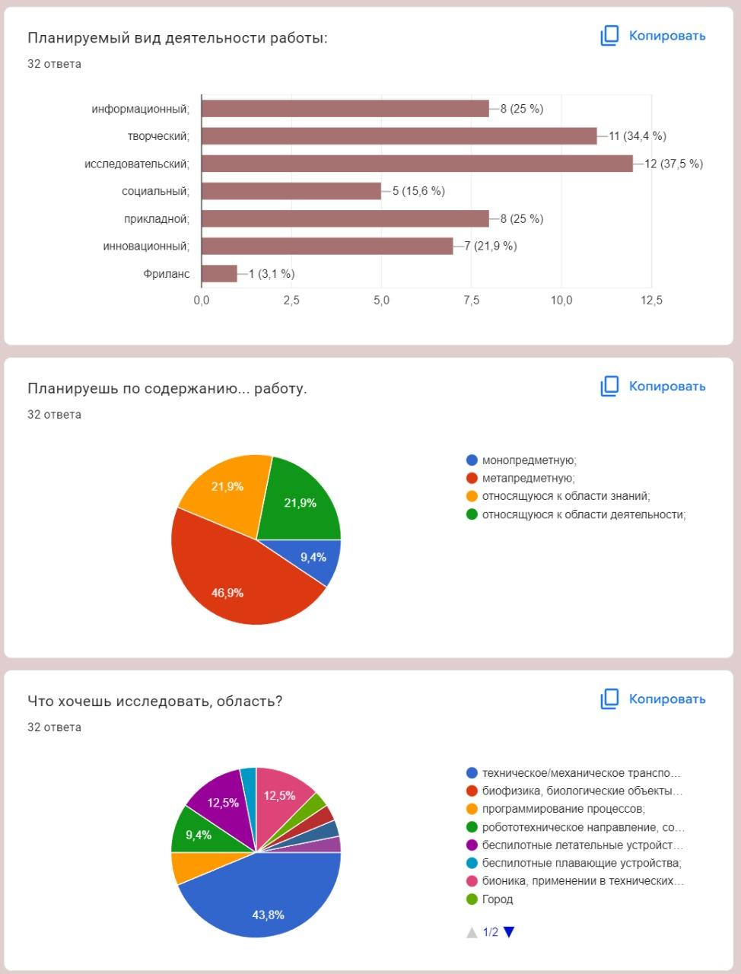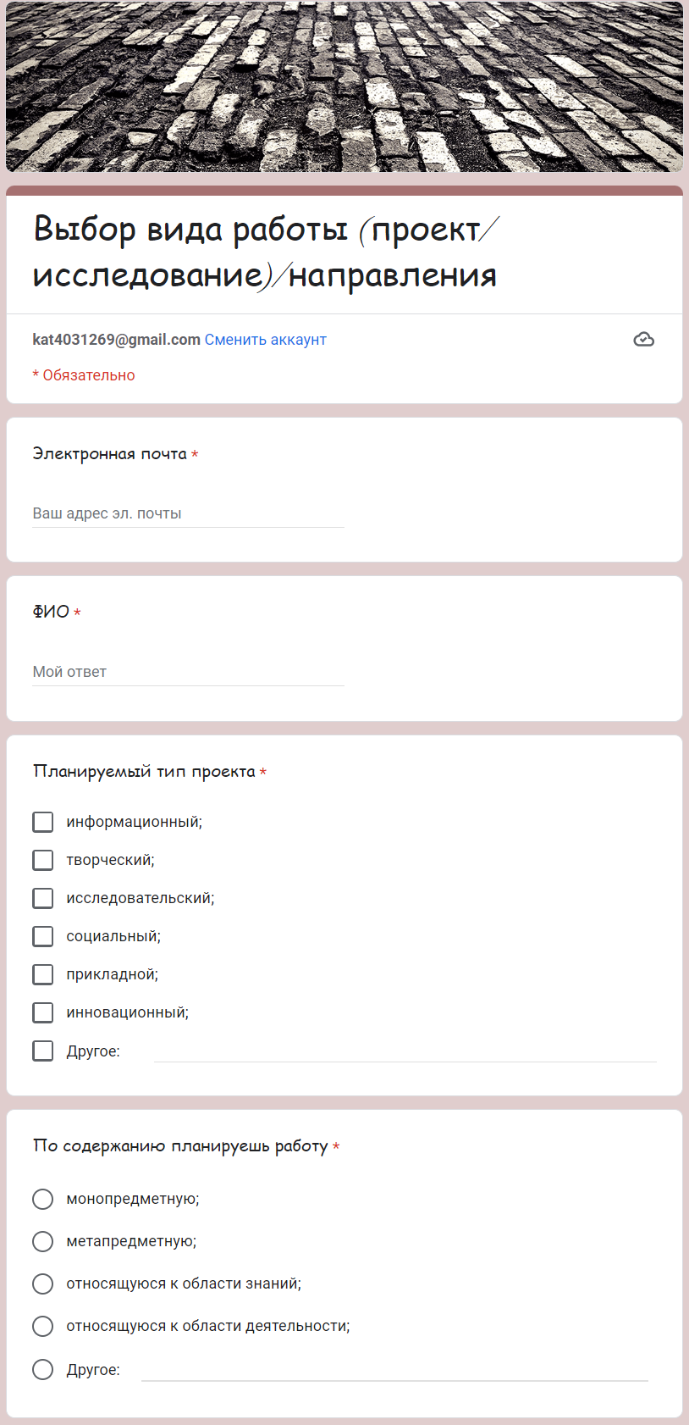

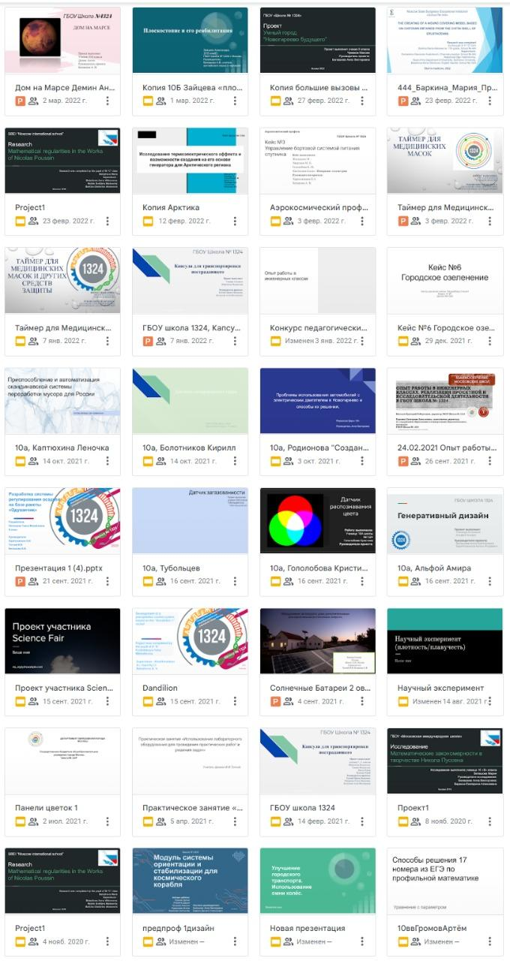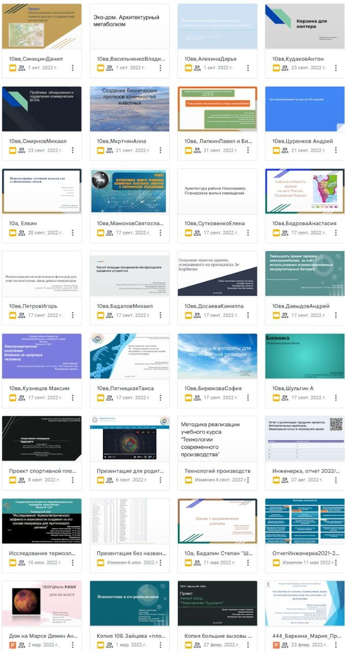

*Рис. 3. Презентации проектных и исследовательских работ, открытые для комментирования учителем.*

**3. Заключительный этап:**

* Анализ эффективности использования оборудования инженерного класса.
* Анализ результатов участия в конкурсах и олимпиадах.
* Разработка методических видеоматериалов.
* Обмен опытом.
* Создание сборников проектных и исследовательских работ (планируется).

## Методы реализации практики

Метод проектов, исследовательский метод, частично-поисковый метод, метод проблемного обучения.

Индуктивные и дедуктивные методы изучения учебного материала.

Метод учебного анализа, синтеза, систематизации материала, аналогии.

Метод моделирования. Метод фальсификации.

## Описание оборудования

Оборудование проекта “Инженерный класс в московской школе” (базовый комплект и комплект дооснащения). По каждой позиции каталога оборудования определены темы изучения в рамках учебных предметов, элективных курсов и курсов внеурочной деятельности (физика, инженерная графика, информатика, индивидуальный проект). Составленный каталог позволяет ориентироваться в оборудовании учителям профильных предметов и и элективных курсов и использовать его для разработки проектов и проведения исследований в рамках проектной деятельности, а не только на уроках физики.

*Приложение № 2. Перечень оборудования проекта “Инженерный класс в московской школе” с распределением по темам и предметам.*

<https://docs.google.com/document/d/1uIci9--zZ1raUfF5-18CrMMtW5YGYRjh/edit>

В таблице 1 приведен фрагмент распределения оборудования проекта “Инженерный класс в московской школе” в соответствии с запланированными в тематическом планировании учебного курса “Инженерный практикум” лабораторными работами.

*Таблица 1. Распределение оборудования в соответствии с тематическим планированием учебного курса “Инженерный практикум”.*

|  |  |  |
| --- | --- | --- |
| **Тема по плану** | **Тема лабораторной работы** | **Название оборудования** |
| 1. Механика (8 часов) | Исследовательская работа: «Изучение движения тела, брошенного под углом к горизонту» | Комплект для демонстрации и изучения кинематики, статики и динамики |
| 2. Молекулярная физика и термодинамика (8 часов) | Экспериментальная работа: «Исследование адиабатического процесса» | Комплект для демонстрации и изучения термодинамики и молекулярной физики |
|  | Экспериментальная работа: «Экспериментальная проверка газовых законов» | Комплект для демонстрации и изучения термодинамики и молекулярной физики |
|  | Экспериментальные задачи типа «объяснить явление» по данной теме | Комплект для демонстрации и изучения термодинамики и молекулярной физики |
| 3. Самостоятельное экспериментальное исследование (14 часов) | Зависит от темы, выбранной учащимися, и заданий предпрофессиональной олимпиады | Зависит от темы, выбранной учащимися, и заданий предпрофессиональной олимпиады |
| 4.Электродинамика (12 часов) | Экспериментальная работа: «Измерение времени разрядки конденсаторов различной емкости» | Конденсатор переменной ёмкости демонстрационный. Комплект для демонстрации и изучения переменного тока |
|  | Экспериментальная работа: «Измерение индуктивности катушки и исследование — от чего зависит индуктивность» | Комплект для демонстрации и изучения свойств электромагнитных колебаний |
|  | Экспериментальные задачи: «объяснить наблюдаемое явление» по данной теме | Комплект для демонстрации и изучения кинематики, статики и динамики |
| 5. Свойства света (8 часов) | Экспериментальная работа: «Изготовление простейшего телескопа» | Модель телескопа |
|  | Экспериментальная работа: «Изучение крыла стрекозы с использованием законов волновой оптики» | Набор лабораторный по оптике (расширенный). Набор лабораторный по спектроскопии |
| 6. Основы специальной теории относительности, атомная, ядерная физика (8 часов) | Экспериментальная работа: «Изучение устройства и принципа работы лазера».  Экспериментальная работа: «Измерение радиационного фона».  Практическая работа: «Определение удельного заряда электрона».  Практическая работа: «Определение постоянной Планка».  Практическая работа: «Изучение фотоэффекта» | Лазер лабораторный многолучевой.  Прибор для измерения радиационного фона. Комплект для демонстрации и изучения атомной физики (определение удельного заряда электрона).  Комплект для демонстрации и изучения квантовой физики (фотоэффект и определение постоянной Планка) |
| 7. Практические работы, подготовка к ЕГЭ (10 часов) | Практическая работа: «Изучение поверхностного натяжения» | Универсальный лабораторный набор ("ГИА и ЕГЭ") |
|  | Практическая работа: «Измерение влажности воздуха различными способами» | Универсальный лабораторный набор ("ГИА и ЕГЭ") |
|  | Практическая работа: «Изучение электрических схем постоянного тока» | Комплект для демонстрации и изучения переменного тока |
|  | Практическая работа: «Изучение работы трансформатора» | Трансформатор демонстрационный |

*Приложение № 3. Рабочая программа учебного курса «Инженерный практикум.* <https://docs.google.com/document/d/1pN4nGoB5bWsGQrQMiKqtwu9z8VvqLfdh/edit>

## Краткое описание поставленных экспериментов, проведенных исследований и опросов

Были проанализированы требования к проектным и исследовательским работам в рамках предпрофессиональных конкурсов и олимпиад, а также задания прошлых лет для определения типологии заданий и систематизации направлений проектных работ. Это необходимо для определения алгоритма работы над проектом или исследованием конкретной направленности. Результаты представлены в таблице 2.

*Таблица 2. Типология направленности проектных и исследовательских работ по результату, который должен быть получен при решении кейса или выполнении задания.*

|  |  |  |  |  |
| --- | --- | --- | --- | --- |
| **Направленность проекта** | **Конструкторская** | **Исследовательская** | **ИТ-направленность** | **Технологическая (прикладной проект)** |
| **Предметы** | *Робототехника, информатика, инженерная графика* | *Физика, математика, информатика* | *Информатика, физика* | *Инженерная графика, технология, Технологии современного производства* |
| **Метапредметные умения** | *Моделирование, прототипирование, программирование, 3D-моделирование* | *Анализ, синтез, обобщение, моделирование процессов, 3D-моделирование* | *3D-моделирование, программирование, систематизация* | *Моделирование, прототипирование, макетирование, 3D-моделирование* |
| **Результат** | Механизм + программа = роботизированный механизм | Верификация гипотезы | Программа + механизм = система | Обработка продукта для практического применения |
| **Пример работы** | [*Робототехнический комплекс “TASF”*](https://docs.google.com/presentation/d/1ziOCJJE70dqzTS8YmhR9emRqx24iYvYR/edit?usp=sharing&ouid=107542691468130786151&rtpof=true&sd=true)  [*Использование роботов-курьеров в*](https://docs.google.com/presentation/d/1BDglnSHgEjIBr1BGC0YYunhCr7Nc96pipnS9OXYa5sg/edit?usp=sharing) | [*Исследование термоэлектрического эффекта и возможности создания на его основе генератора для Арктического региона*](https://docs.google.com/presentation/d/1s1839va-Nruy38Urob4t9KYgqj-z2sulCneamG-LkbQ/edit?usp=sharing)  [*Кейс*](https://docs.google.com/document/d/1zqv05IuBrJbwkbRBBoUVUk734-bVgZDW/edit?usp=sharing&ouid=107542691468130786151&rtpof=true&sd=true) *предпрофолимпиады* | [*Проектирование мультимедийного приложения школьного музея с элементами дополненной реальности*](https://docs.google.com/presentation/d/1-WS79lVcWixZxSfkN7cih4iQeWlMq6Dw/edit?usp=sharing&ouid=107542691468130786151&rtpof=true&sd=true)  [*Кейс*](https://drive.google.com/drive/folders/1BIx-aoHGUTXiHDZSPCF5bYTya00Emztc) *предпрофолимпиады* | [*Использование аддитивных технологий в преподавании черчения*](https://docs.google.com/presentation/d/1myv3tZQLTSpNxOOBPKGb6D3IaAYvvZkF/edit?usp=sharing&ouid=107542691468130786151&rtpof=true&sd=true) |

В соответствии с полученной типологией были скорректированы рабочие программы предметов “Индивидуальный учебный проект”, учебных курсов “Инженерный практикум”, “Инженерная графика”, “Робототехника”, определен перечень оборудования и программного обеспечения, необходимый для реализации конкретных тем. В рамках предмета “Индивидуальный учебный проект” определены вариативные модули в соответствии с приведенной типологией, которые позволяют организовать работу в проектных группах.

*Приложение 4. Тематическое планирование курса “Индивидуальный учебный проект в инженерном классе” с включением вариативных модулей работы над проектами различной направленности.*

<https://docs.google.com/spreadsheets/d/18QOqhbjERC9jnM9qXGOT2nWUmdldPZMU/edit#gid=1759301190>

В рамках подготовки проектов организованы консультации, участие в инженерных каникулах для обучающихся на базе вузов по применению программного обеспечения и оборудования проекта “Инженерный класс в московской школе”. Цель инженерных каникул - разработка проекта на оборудовании вуза, и учащиеся 10-го инженерного класса в этом году стали победителями конкурса проектов “От идеи - до проекта” на базе МИСиС в формате инженерных каникул.

## Методические и оценочные материалы

1. Рабочая программа “Индивидуальный учебный проект” в ГБОУ Школа № 1324 реализуется в объеме 34 ч в 10-м классе. Анкета “Определение вида работы, направленности” проводится в начале изучения курса, после первого вводного занятия, и позволяет определить сферу интересов обучающихся инженерного класса для разработки тематики индивидуальных проектов, а также предварительное распределение на группы для решения командных кейсов предпрофессиональных олимпиад и конкурсов.

<https://docs.google.com/forms/d/e/1FAIpQLSdhXhcpV-z_GWJtZ6kLzqRe4TkNmPO7qmWX97G-ztTiXJ24fQ/viewform>

1. Рабочий лист “Этапы выполнения проектной или исследовательской работы” является инструментом планирования хода работы над проектом или исследованием в процессе реализации курса “Индивидуальный учебный проект”, а также инструментом фиксации результатов. Рабочий лист позволяет обучающимся ориентироваться в структуре работы, планировать этапы выполнения проекта или исследования, планировать использование оборудования при выполнении работы, соблюдать сроки выполнения, а также синхронно работать над документацией проекта (текстовый документ и презентация для публичной защиты).

[https://docs.google.com/document/d/15iMaKc7TT-9fFDu9g9v9FVb-ixdHgPWa/edit#](https://docs.google.com/document/d/15iMaKc7TT-9fFDu9g9v9FVb-ixdHgPWa/edit)

1. На сайте ГБОУ Школа № 1324 размещены рабочая программа курса внеурочной деятельности “Избранные вопросы физики” на уровень среднего общего образования:

<https://docs.google.com/document/d/1QC-oazNESeFBsX57IsHkirZT5Gy2-Wjn/edit?usp=sharing&ouid=107542691468130786151&rtpof=true&sd=true>

<https://sch1324.mskobr.ru/info_edu/education#/>

1. Скорректирована рабочая программа предмета “Индивидуальный учебный предмет” с включением вариативных модулей по направленностям проектов и исследований.

<https://docs.google.com/spreadsheets/d/18QOqhbjERC9jnM9qXGOT2nWUmdldPZMU/edit#gid=1759301190>

1. Решение командных кейсов связано с несколькими предметными областями и требует применение лабораторного оборудования и создание программного обеспечения, что позволяет не только отрабатывать навыки проектной и исследовательской деятельности с использованием оборудования проекта “Инженерный класс в московской школе”, но и развивать коммуникативные и личностные компетенции: умение работать в команде, распределять роли, нести ответственность за свой блок работы. Примером может служить алгоритм работы над командным кейсом “Исследование термоэлектрического эффекта и возможности создания на его основе генератора для арктического региона” (*Приложение 5. Формирование метапредметного мышления на примере разработки кейсов Московской предпрофессиональной олимпиады и разработки проектов*).
2. Разработка проектов и исследований с использованием лабораторного оборудования является инструментом подготовки к Государственной итоговой аттестации по физике и информатике. Примером может служить проект “Эксперимент по созданию оптимальных условий для эффективного использования реактивной мощности на примере колебательной системы с микроконтроллером” (*Приложение 6. Использование проектов с применением лабораторного оборудования и программного обеспечения для подготовки к Государственной итоговой аттестации*).

## 

## Полученные результаты

1. Проектные и исследовательские работы с использованием оборудования проекта “Инженерный класс в московской школе” ежегодно занимают призовые места в рейтинговых мероприятиях проекта “Инженерный класс в московской школе” и представлены в таблице 3.

*Таблица 3. Результаты участия в конкурсах и олимпиадах проекта “Инженерный класс в московской школе”.*

| **Олимпиады/**  **конкурсы** | **Статус** | **2019-2020**  **проектов/ человек** | **2020-2021**  **проектов/ человек** | **2021-2022**  **проектов/ человек** | **2022-2023**  **проектов/ человек** |
| --- | --- | --- | --- | --- | --- |
| **Международная молодежная научная конференция «Гагаринские чтения»** | **Участник** | **4/4** | **2/2** | **5/10** | **5/5** |
| **Призер** | **1/1** | **2/2** | **1/3** | **Результат ожидается** |
| **Победитель** | **1/1** | **0** |  | **Результат ожидается** |
| **Открытая городская**  **научно-практическая конференция**  **«Инженеры будущего»** | **Участник** | **4/12** | **5/8** | **5/10** | **5/5** |
| **Призер** | **0** | **1/3** | **1/3** | **Результат ожидается** |
| **Победитель** | **1/1** | **0** | **0** | **Результат ожидается** |
| **Предпрофессиональная**  **олимпиада** | **Участник** | **0** | **0** | **53** | **50** |
| **Второй тур** | **0** | **0** | **4/14** | **26 участников** |
| **Призер** | **0** | **0** | **1** | **Результат ожидается** |
| **Московский городской конкурс**  **исследовательских и проектных работ обучающихся** | **Участник** | **1** | **3/5** | **0** | **4** |
| **Призер** | **1** | **0** | **0** | **Результат ожидается** |
| **Победитель** |  | **3/5** | **0** | **Результат ожидается** |
| **Национальная технологическая олимпиада (Олимпиада Кружкового движения НТИ)** | **Первый тур** | **0** | **0** | **0** | **20** |
| **Второй тур** | **0** | **0** | **0** | **4 (финал - март, результат ожидается)** |
| **Открытая московская инженерная конференция школьников «ПОТЕНЦИАЛ» (1502, НИУ МЭИ)** | **Участник** | **5/10** | **0** | **5/5** | **5/5** |
| **Призер** | **1/3** |  | **1/1** | **Результат ожидается** |
| **Победитель** | 0 |  |  | **Результат ожидается** |

1. На основе работы с лабораторным оборудованием проекта “Инженерный класс в московской школе” в рамках элективных курсов “Инженерный практикум”, “Инженерная графика”, предмета “Индивидуальный учебный проект” обучающиеся инженерных классов разработали следующие проекты:
2. Исследование термоэлектрического эффекта и возможности создания на его основе генератора для Арктического региона.

Призер Московской предпрофессиональной олимпиады, 2021-2022;

Участник «Гагаринских чтений», 2021-2022;

Участник конференции “Инженеры будущего”, 2021-2022;

<https://docs.google.com/presentation/d/1s1839va-Nruy38Urob4t9KYgqj-z2sulCneamG-LkbQ/edit?usp=sharing>

1. Эксперимент по созданию оптимальных условий для эффективного использования реактивной мощности на примере колебательной системы с микроконтроллером.

<https://docs.google.com/presentation/d/1SueJRW6xLDZbUzBr9f5zAmtGG6s3sIX-/edit?usp=sharing&ouid=107542691468130786151&rtpof=true&sd=true>

Призер конференции “Инженеры будущего”, 2019-2020;

Призер МГК, региональный трек;

Всероссийского конкурса научно-технологических проектов

«Большие вызовы» в 2019-2020;

Призер конкурса “Лучший доклад” и “Лучший постер” в рамках Международного конгресса молодых ученых по химии и химической технологии МКХТ-2020 на базе РХТУ им. Д.И. Менделеева.

1. Experiment on creating optimal conditions for the efficient use of reactive power on the example of an oscillating system with a microcontroller

Участник конференции “Инженеры будущего”, 2020-2021;

<https://docs.google.com/presentation/d/1C5z18w0pKTAlBHB5BTKu48PmFEo7jc9I/edit?usp=sharing&ouid=107542691468130786151&rtpof=true&sd=true>

1. Солнечные батареи-конкуренты остальным источникам электроэнергии?

Призер конференции “Энергосбережение – не просто экономия, а рациональное потребление”, 2020-2021;

<https://docs.google.com/spreadsheets/d/e/2PACX-1vQTmPOFKqE5iy8MFX_3eNtu0S4x1vePZ8WMoeDLuHuRvd7oE_VgqOTZAUBG9x4ymA/pubhtml>

1. Лампы накаливания или энергосберегающие лампы?

<https://docs.google.com/presentation/d/1xgGH-YWR203jL3JGLhRZIV28GJUR1lpN/edit?usp=sharing&ouid=107542691468130786151&rtpof=true&sd=true>

Призер Городского конкурса “Ресурсосбережение: инновации и таланты, 2020-2021;

1. Оборудование загородного дома дополнительными (альтернативными) источниками энергии.

<https://docs.google.com/presentation/d/1lYzmnVqZIPpfAo9tcSUPBTYatW7mmmzg/edit?usp=sharing&ouid=107542691468130786151&rtpof=true&sd=true>

Призер Городского конкурса “Ресурсосбережение: инновации и таланты, 2020-2021;

1. Equipment of the country house with additional (alternative) energy sources

<https://docs.google.com/document/d/1tsIneAquttCuLtOQ2wpFOw__h4xdvvUE/edit?usp=sharing&ouid=107542691468130786151&rtpof=true&sd=true>

<https://drive.google.com/file/d/17oHkNOMrv8PoQI2ZQvyzp6rFoj39zouy/view?usp=sharing>

Победитель, XLVI Международная молодежная научная конференция “Гагаринские чтения”, 2019-2020;

1. На основе изученного материала разного уровня сложности с использованием лабораторного оборудования был проведен ряд открытых мероприятий по обмену опытом:

1) Взаимообучение московских школ. Семинар проводят учащиеся 11 класса под руководством учителя физики Топчий И.И. <https://www.youtube.com/watch?v=3xqTTbK3bKc>

2) Опыт работы в инженерных классах. Реализация проектной и исследовательской деятельности в ГБОУ Школа № 1324. История одного проекта. Взаимообучение московских школ. 24.02.2021 (слайд 36-42)

<https://docs.google.com/presentation/d/1L7kuJDunljWzB0mB5yVDsxiKNUXYlxAD/edit?usp=sharing&ouid=107542691468130786151&rtpof=true&sd=true>

## Полезные эффекты от реализации проекта для участников образовательных отношений:

* развитие инженерно-конструкторского направления в создании проектных и исследовательских работ
* формирование метапредметного мышления через разработку метапредметных проектов с использованием оборудования “Инженерный класс в московской школе”
* развитие навыков проектной и исследовательской деятельности по актуальным направлениям современной науки
* увеличение числа педагогов и обучающихся, вовлеченных в проектную и исследовательскую деятельность
* увеличение числа участников в предпрофессиональных конкурсах, олимпиадах
* расширение спектра тематики проектных и исследовательских работ
* возможность прохождения профессиональных проб на базе вузов, колледжей, предприятий-партнеров для осознанного выбора профессиональной траектории
* развитие предпрофессиональных навыков
* возможность реализовать на практике инженерные, конструкторские, исследовательские, прикладные идеи обучающихся, связанные с использованием оборудования проекта “Инженерный класс в московской школе”

## Практическое значение

Разработка проектов и исследований с применением оборудования проекта “Инженерный класс в московской школе” позволяет обучающимся:

* изучать физические процессы на практике;
* использовать полученные знания при создании собственных проектов;
* разрабатывать и создавать проектные решения, основанные на физических явлениях;
* осваивать работу с более сложным оборудованием (на базе вузов и технопарков) и делиться опытом со сверстниками;
* развивать навыки работы в команде;
* создавать школьный банк проектных и исследовательских работ инженерного, конструкторского, технологического, ИТ-направления;
* совершенствовать подготовку к Государственной итоговой аттестации по профильным предметам (физика, информатика);
* получать дополнительные баллы за индивидуальные достижения при поступлении в вузы;
* реализовывать элективный курс “Инженерный практикум” как продолжение курса физики и возможность практического применения полученных на уроках знаний при использовании лабораторного оборудования.

## Перспективы дальнейшего развития

* совершенствование работы с кейсами Московской предпрофессиональной олимпиады;
* разработка новых элективных курсов и курсов внеурочной деятельности, позволяющих развивать метапредметное взаимодействие в рамках инженерно-технического направления;
* разработка новых элективных курсов и курсов внеурочной деятельности, направленных на интеграцию с естественно-научным профилем для создания медицинского оборудования и робототехнических устройств для использования в медицинском направлении.

## Трансляция опыта реализации педагогической практики

## Взаимообучение московских школ. Семинар проводят учащиеся 11 класса под руководством учителя физики Топчий И. И. <https://www.youtube.com/watch?v=3xqTTbK3bKc>

1. Опыт работы в инженерных классах. Реализация проектной и исследовательской деятельности в ГБОУ Школа № 1324. История одного проекта. Взаимообучение московских школ. 24.02.2021 (слайд 36-42)

<https://docs.google.com/presentation/d/1L7kuJDunljWzB0mB5yVDsxiKNUXYlxAD/edit?usp=sharing&ouid=107542691468130786151&rtpof=true&sd=true>

1. Учительская газета - Москва, №47 от 23 ноября 2021. Инженерные идеи и решения

<https://ug.ru/inzhenernye-idei-i-resheniya/>

1. УГ - Москва, №47 от 22 ноября 2022. Компас-3D. Развиваем навыки. <https://ug.ru/kompas-3d/>
2. УГ - Москва, №47 от 23 ноября 2021. Индивидуальный проект: командная работа

<https://ug.ru/proektiruem-i-zapuskaem/>

1. Городской конкурс лучших педагогических практик реализации предпрофессионального образования. “Программа “Компас-3D” как инструмент развития предпрофессиональных навыков у обучающихся инженерных классов” (лауреат 2 степени).

<https://docs.google.com/presentation/d/1A_ZmL05XoveHZFkPHHCM8BOUVZ0Ng-Oj/edit#slide=id.p1>

### Приложение 1

## РАБОЧИЙ ЛИСТ

## ВЫПОЛНЕНИЯ ПРОЕКТНОЙ РАБОТЫ

1. **Определение темы проекта[1]**

|  |  |
| --- | --- |
| **ФИО обучающегося** |  |
| **Класс** |  |
| **Предметная область** |  |
| **Тип проекта (информационный, конструкторский, инженерный, прикладной, творческий, социальный, инновационный)** |  |
| **Тема** |  |
| **Актуальность выбранной темы** |  |
| **Проблемная ситуация / анализ существующих аналогов** |  |
| **Проблема** |  |
| **Тип продукта** |  |

1. **Постановка целей и задач, определение методов и этапов работы**

|  |  |
| --- | --- |
| Цель |  |
| Задачи |  |
| Методы работы |  |
| Отбор оборудования |  |

1. **Этап отбора содержания. Формирование структуры работы**

**Чек-лист выполнения документации проекта**

|  |  |
| --- | --- |
| **Раздел** | **Отметка о выполнении** |
| 1. Введение |  |
| 1. Основная часть |  |
| 2.1. Теоретическая часть |  |
| 2.2. Практическая часть |  |
| 1. Заключение и выводы |  |
| 1. Библиография |  |
| 1. Приложения |  |

1. **Практическая часть проекта.**

|  |  |
| --- | --- |
| Распределение ролей (проектная группа)[2] |  |
| Этапы создания продукта |  |
| Презентация продукта |  |

1. **Подготовка к защите проектной работы**

**Чек-лист подготовки проекта к защите**

|  |  |
| --- | --- |
| **Этап** | **Отметка о выполнении** |
| Составление тезисов |  |
| Разработка структуры презентации |  |
| Оформление презентации |  |
| Оформление печатной работы в соответствии с требованиями ГОСТ |  |
| Предварительная защита работы (5-7 минут) |  |
| Демонстрация продукта |  |
| Ответы на вопросы |  |

## РАБОЧИЙ ЛИСТ

## ВЫПОЛНЕНИЯ ИССЛЕДОВАТЕЛЬСКОЙ РАБОТЫ

1. **Определение темы исследования[3]**

|  |  |
| --- | --- |
| **ФИО обучающегося** |  |
| **Класс** |  |
| **Предметная область** |  |
| **Тема исследования** |  |
| **Актуальность выбранной темы** |  |
| **Анализ источников** |  |
| **Проблема / вопрос** |  |
| **Объект исследования** |  |
| **Предмет исследования** |  |

1. **Постановка целей и задач, определение гипотезы, методов и этапов работы**

|  |  |
| --- | --- |
| Цель исследования |  |
| Задачи исследования |  |
| Гипотеза исследования |  |
| Методы исследования |  |
| Оборудование |  |

1. **Этап отбора содержания. Формирование структуры работы**

**Чек-лист выполнения документации проекта**

|  |  |
| --- | --- |
| **Раздел** | **Отметка о выполнении** |
| 1. Введение |  |
| 1. Основная часть |  |
| 2.1. Теоретическая часть |  |
| 2.2. Практическая часть |  |
| 1. Заключение и выводы |  |
| 1. Библиография |  |
| 1. Приложения |  |

1. **Практическая часть исследования**

|  |  |
| --- | --- |
| Этапы исследования |  |
| Необходимое оборудование / условия |  |
| Исследование / эксперимент |  |
| Анализ полученных данных |  |
| Проверка гипотезы |  |
| Выводы |  |

1. **Подготовка к защите исследовательской работы**

**Чек-лист подготовки проекта к защите**

|  |  |
| --- | --- |
| **Этап** | **Отметка о выполнении** |
| Составление тезисов |  |
| Разработка структуры презентации |  |
| Оформление презентации |  |
| Оформление печатной работы в соответствии с требованиями ГОСТ |  |
| Предварительная защита работы (5-7 минут) |  |
| Демонстрация исследования |  |
| Ответы на вопросы |  |

### 

### Приложение 2

**Распределение оборудования по темам изучения**

**(физика, информатика, инженерный практикум, инженерная графика,**

**робототехника, индивидуальный проект)**

**«Инженерный класс в московской школе»**

1. **Состав базового комплекса учебного оборудования для инженерного класса в рамках проекта «Техносфера»**

| **№ п/п** | **Наименование товара** | **Инженерная графика/  черчение** | **Физика, Инженерный практикум** | **Проектная деятельность** | **ТСП** | **Информатика** |
| --- | --- | --- | --- | --- | --- | --- |
| 1 | Комплекс 3D- сканирования |  |  | Создание прототипа. Макетирование и прототипирование | Аддитивные технологии и их возможности: понятия, технологии, методы и материалы, которые применяются в этой области |  |
| 2 | Комплекс 3D моделирования |  |  | Проектирование 3D-модели устройства, его составных частей и корпуса исходя из предполагаемых задач.  Создание прототипа. Макетирование и прототипирование | Аддитивные технологии и их возможности: понятия, технологии, методы и материалы, которые применяются в этой области |  |
| 3 | Интерактивный стол-кульман | Работа в КОМПАС-3D |  | Работа в программе OpenRocket |  |  |
| 4 | Учебно-  лабораторный комплекс по схемотехнике |  |  |  |  | Изучение электронных компонентов. Создание простой автоматики |
| 5 | Фрезерно-  гравировальный станок |  |  | Прикладные проекты | Субтрактивные технологии и их возможности |  |
| 6 | Лабораторный испытательный стенд прочности материалов |  | Измерение жесткости материалов/ Изучение деформации тел/ Изучение механических свойств твердых тел | Исследование |  |  |
| 7 | Комплект механической обработки заготовок из различных материалов |  |  | Выполнение заготовок на станке. Обработка полученных заготовок | Выполнение заготовок на станке |  |
| 8 | Комплект "Технологии работы на станках с ЧПУ" |  |  | Выполнение заготовок на станке. Обработка полученных заготовок.  Прикладные проекты | Субтрактивные технологии и их возможности: понятия, технологии, методы и материалы, которые применяются в этой области.  Выполнение заготовок на станке. Обработка полученных заготовок |  |
| 9 | Двугранный раздвижной зеркальный угол |  |  |  |  |  |
| 10 | Инверсор |  |  |  |  |  |
| 11 | Разметчик Фибоначчи |  |  | Исследование (Золотое сечение) |  |  |
| 12 | Инструмент для построения кривых |  |  | Исследование |  |  |
| 13 | Геометрический конструктор | Лекция. Чертежи разверток поверхностей геометрических тел |  |  |  |  |
| 14 | Набор геометрических тел с сечениями | Лекция. Чертежи разверток поверхностей геометрических тел |  |  |  |  |
| 15 | Трисектор на антипараллелограммах |  |  |  |  |  |
| 16 | Пантограф | Перечерчивание планов и карт в более мелком масштабе |  |  |  |  |
| 17 | Комплект для демонстрации и изучения электромагнетизма |  | Магнитное поле/ Магнитные линии/ Действие магнитного поля на проводник с током, заряженные частицы/ Изучение характеристик электромагнитных волн | Исследовательская работа |  |  |
| 18 | Комплект для демонстрации и изучения переменного тока |  | Переменный ток: генерирование, преобразование. Электромагнитные колебания | Исследовательская работа |  |  |
| 19 | Комплект для демонстрации и изучения свойств электромагнитных волн |  | Свойства электромагнитных волн: излучение, прием | Исследовательская работа |  |  |
| 20 | Комплект демонстрационный для изучения электростатики |  | Электростатика | Исследовательская работа |  |  |
| 21 | Комплект для демонстрации и изучения кинематики, статики и динамики |  | Кинематика/  Статика/  Динамика | Исследовательская работа |  |  |
| 22 | Комплект для демонстрации и изучения механических колебаний и вращения |  | Колебательное движение/  Движение по окружности | Исследовательская работа |  |  |
| 23 | Комплект для демонстрации и изучения термодинамики и молекулярной физики |  | Законы термодинамики | Исследовательская работа |  |  |
| 24 | Комплект для демонстрации и изучения атомной физики (определение удельного заряда электрона) |  | Определение удельного заряда электрона | Исследовательская работа |  |  |
| 25 | Комплект для демонстрации и изучения квантовой физики (фотоэффект и определение постоянной Планка) |  | Фотоэффект внешний и внутренний, определение постоянной Планка | Исследовательская работа |  |  |
| 26 | Лабораторный источник питания 24В |  | Электрическое поле/электрический ток/электромагнитные колебания и т.д. |  |  |  |
| 27 | Низкочастотный генератор сигналов |  | Электромагнитные колебания | Исследовательская работа |  |  |
| 28 | Волновая ванна |  | Механические упругие колебания |  |  |  |
| 29 | Набор спектральных трубок с источником питания |  | спектральный анализ/Определение длины волны, частоты электромагнитных волн |  |  |  |
| 30 | Волновая машина |  | Механические колебания, волны |  |  |  |
| 31 | Машина магнитоэлектрическая |  | Преобразование, генерирование электроэнергии |  |  |  |
| 32 | Трансформатор демонстрационный |  | Преобразование электрического напряжения, изучение устройства и работы трансформатора | Исследовательская работа  Проекты |  |  |
| 33 | Конденсатор переменной ёмкости демонстрационный |  | Колебательный контур, резонанс, расчет электрической цепи, содержащей конденсатор переменной емкости | Исследовательская работа |  |  |
| 34 | Гальванометр демонстрационный |  | Электрический ток, электростатика | Исследовательская работа |  |  |
| 35 | Комплект приборов для изучения спектров магнитных полей |  | Изучение магнитных линий | Исследовательская работа |  |  |
| 36 | Прибор для демонстрации действия глаза Модель зрения |  | Оптика - строение глаза.  Дефекты зрения | Исследовательская работа |  |  |
| 37 | Микроскоп демонстрационный |  | Молекулярная физика, строение вещества. Броуновское движение | Исследовательская работа |  |  |
| 38 | Динамометры демонстрационные (комплект) |  | Механика/ Динамика | Исследовательская работа |  |  |
| 39 | Прибор для измерения радиационного фона |  | Радиация, радиоактивный распад | Исследовательская работа |  |  |
| 40 | Набор по изучению магнитного поля Земли |  | Магнитное поле Земли | Исследовательская работа |  |  |
| 41 | Набор по изучению звуковых волн |  | Изучение свойств звуковых волн | Исследовательская работа |  |  |
| 42 | Маятник Максвелла |  | Механические колебания | Исследовательская работа |  |  |
| 43 | Телескоп |  | Оптика/ Астрономия | Исследовательская работа |  |  |
| 44 | Генератор Ван де Граафа |  | Гидравлический пресс | Исследовательская работа |  |  |
| 45 | Модель гидравлического пресса |  | Гидравлический пресс | Исследовательская работа |  |  |
| 46 | Аппаратно-программный комплекс нанотехнологий (СЗМ) |  | Измерение и демонстрация шероховатости поверхности | Исследовательская работа |  |  |
| 47 | Аппаратно-программный комплекс автоматизации физического эксперимента |  |  | Исследовательская работа |  |  |
| 48 | Многофункциональный штатив для фронтальных работ |  | Механика/Динамики/Колебания и т.д. |  |  |  |
| 49 | Набор лабораторный по электролизу |  | Электролиз | Исследовательская работа |  |  |
| 50 | Набор лабораторный по оптике (расширенный) |  | Законы геометрической оптики | Исследовательская работа |  |  |
| 51 | Набор лабораторный по молекулярной физике и термодинамике |  | МКТ/ Термодинамика | Исследовательская работа |  |  |
| 52 | Набор лабораторный по изучению газовых законов |  | Газовые законы | Исследовательская работа |  |  |
| 53 | Универсальный лабораторный набор ("ГИА и ЕГЭ") |  | Экспериментальные задания ГИА/ ЕГЭ | Исследовательская работа |  |  |
| 54 | Набор лабораторный по гидростатике |  | Гидростатика | Исследовательская работа |  |  |
| 55 | Набор лабораторный по исследованию атмосферного давления |  | Исследование атмосферного давления | Исследовательская работа |  |  |
| 56 | Набор лабораторный по спектроскопии |  | Дисперсия, определение длины волны и частоты электромагнитных волн | Исследовательская работа |  |  |
| 57 | Лазер лабораторный многолучевой |  | Устройство лазера | Исследовательская работа |  |  |
| 58 | Источник питания лабораторный (индивидуальный) |  | Законы электрического тока. Оптика | Исследовательская работа |  |  |
| 59 | Весы электронные |  | Механика/Динамики/Колебания и т.д. | Исследовательская работа |  |  |
| 60 | Набор комплектов робототехники |  |  | Проекты | Механизмы |  |
| 61 | Механическая рулетка |  | Механика/ Динамики/ Колебания и т.д. | Проекты | Механизмы |  |
| 62 | Лазерная рулетка |  | Механика/ Динамики/ Колебания и т.д. | Проекты | Механизмы |  |
| 63 | Клинометр-высотомер |  | Механика/ Динамики/ Астрономия |  |  |  |
| 64 | Измерительное колесо |  | Механика |  |  |  |
| 65 | Теодолит на штативе |  | Механика/ Астрономия |  |  |  |
| 66 | Демонстрационный физический приборный комплекс (стол демонстрационный физический) |  | Механика/ Динамики/ Колебания и т.д. | Исследовательская работа |  |  |
| 67 | Технологический комплекс (стол островной физический) |  | Механика/ Динамики/ Колебания и т.д. |  |  |  |
| 68 | Антивибрационный стол |  |  | Проекты | 3D печать |  |
| 69 | Комплект для демонстрации и изучения постоянного тока |  | Законы постоянного тока | Исследовательская работа |  |  |
| 70 | Цифровая лаборатория профильного уровня |  |  | Исследовательская работа |  |  |
| 71 | Приставка-осциллограф к компьютерному измерительному блоку |  | Переменный электрический ток/ магнитное поле | Исследовательская работа |  |  |

1. **Комплекс учебного оборудования для дооснащения инженерного класса в рамках проекта «Техносфера»**

| **№ п/п** | **Наименование товара** | **Робототехника** | **Проектная деятельность** | **Физика** |
| --- | --- | --- | --- | --- |
| 1 | Конструктор для обучения и проведения соревнований роботов | Сборка робота VEX Clawbot, | Сборка робота конструктор VEX EDR |  |
| 2 | Набор образовательный для пошагового ознакомления с работой на языке С++ и сборки робототехнической модели | Обучение Программированию на C++ Изучение электронных компонентов. Создание автоматики |  |  |
| 3 | Набор образовательный для обучения прикладному программированию на основе языка JavaScript | Обучение программированию на JavaScript. Создание простой автоматики |  |  |
| 4 | Набор образовательный для освоения системы Linux | Разработка продвинутых робототехнических систем |  |  |
| 5 | Робототехнический модуль «Профессиональный уровень» |  | Создание прототипа. Испытания прототипа |  |
| 6 | Комплект полей для робототехнических соревнований | Соревнования с использованием датчиков расстояния/цвета/линии | Создание прототипа. Испытания прототипа |  |
| 7 | Набор полей для соревнований роботов (базовый) | Соревнования с использованием датчиков расстояния/цвета/линии | Создание прототипа. Испытания прототипа |  |
| 8 | Комплект оборудования для проведения экспериментов по теме: Изучение гистерезиса ферромагнитных материалов с использованием цифровой установки |  |  | Лабораторные работы. Переменный электрический ток/ магнитное поле |
| 9 | Лабораторный набор по физике "Электромотор и Генератор" для 1 группы |  |  | Электромотор  / Генератор переменного тока/Переменный ток: генерирование, преобразование. Электромагнитные колебания |
| 10 | Обучающий и соревновательный конструктор для продвинутого уровня роботостроения (базовый набор) |  | Создание прототипа. Испытания прототипа |  |

### Приложение 4

**Тематическое планирование курса «Индивидуальный учебный проект»**

|  |  |  |  |  |  |  |
| --- | --- | --- | --- | --- | --- | --- |
| **Кол-во часов** | **Раздел** | **Урок** | **Тема** | | | |
| 3 ч | Мир науки | 1 | Роль науки в современном мире. Жизнь и деятельность выдающихся исследователей прошлого и современности. Величайшие научные открытия конца ХХ - начала ХХI века. Этика научного труда | | | |
|  |  | 2 | Научное познание как результат научной деятельности. Формирование научного мировоззрения | | | |
|  |  | 3 | Работа с источниками информации. Литературные источники. Основы библиографии. Работа с первоисточниками. Мотоды обработки полученной информации | | | |
| 2 ч | Основы методологии проектной и исследовательской деятельности | 4 | Методы исследования. Теоретические методы: анализ, синтез, дедукция, индукция, абстрагирование и конкретизация, классификация и обобщение, определение понятия, идеализация, вероятностно-статистические методы, сравнение, рефлексия | | | |
|  |  | 5 | Эмпирические методы: наблюдение, описание, эксперимент, моделирование, опросные методы, фальсификация, измерение и др. | | | |
| 3ч | Проект | 6 | Черты проектной деятельности. Выбор темы проекта. Определение целей, задач, этапов проекта. Методы исследования | | | |
|  |  | 7 | Основы планирования (бизнес-план, организационный, финансовый, юридический план и т.д.). | | | |
|  |  | 8 | Создание прототипа / модели проекта | | | |
| 3ч | Исследование | 9 | Общее представление об исследовательской работе. Сложный (развернутый) план работы. Структура учебного исследования. Виды исследовательских работ. Актуальность темы и постановка проблемы. Объект и предмет исследования | | | |
|  |  | 10 | Цели, задачи, ведущий замысел и гипотеза. Роль гипотезы в исследовании | | | |
|  |  | 11 | Теоретическая и практическая новизна и значимость исследования. Научный стиль речь. Оформление научной работы | | | |
| 20 ч | Разработка проекта / исследования (работа в группах) |  | Модуль 1 - конструкторский проект | Модуль 2 - исследовательская работа | Модуль 3 - ИТ-проект | Модуль 4 - прикладной проект |
|  |  | 12 | Сбор и обработка данных по выбранной теме/кейсу | Сбор и обработка данных по выбранной теме. | Сбор и обработка данных по выбранной теме/кейсу | Сбор и обработка данных по выбранной теме/кейсу |
|  |  | 13 | Определение технического задания | Формулировка актуальности темы, проблемы, рабочей гипотезы | Определение технического задания | Определение технического задания |
|  |  | 14 | Определение целей и задач проекта (задачи как последовательность действий) | Определение целей и задач исследования, объекта и предмета исследования, гипотезы, методов исследования | Определение целей и задач проекта (задачи как последовательность действий) | Определение целей и задач проекта (задачи как последовательность действий) |
|  |  | 15 | Анализ предметной области и инструментов для решения кейсовых задач | Анализ предметной области и инструментов для решения кейсовых задач | Анализ предметной области и инструментов для решения кейсовых задач | Анализ предметной области и инструментов для решения кейсовых задач |
|  |  | 16 | Проектирование устройства (эскиз устройства, проектирование кинематической системы, UML-диаграммы). [https://app.diagrams.net](https://app.diagrams.net/) | Проектирование устройства (эскиз устройства, проектирование кинематической системы, UML-диаграммы). [https://app.diagrams.net](https://app.diagrams.net/) | Проектирование устройства (эскиз устройства, проектирование кинематической системы, UML-диаграммы). [https://app.diagrams.net](https://app.diagrams.net/) | Проектирование устройства (эскиз устройства, проектирование кинематической системы, UML-диаграммы). [https://app.diagrams.net](https://app.diagrams.net/) |
|  |  | 17 | Проектирование устройства (эскиз устройства, проектирование кинематической системы, UML-диаграммы). [https://app.diagrams.net](https://app.diagrams.net/) | Проектирование устройства (эскиз устройства, проектирование кинематической системы, UML-диаграммы). [https://app.diagrams.net](https://app.diagrams.net/) | Проектирование устройства (эскиз устройства, проектирование кинематической системы, UML-диаграммы). [https://app.diagrams.net](https://app.diagrams.net/) | Проектирование устройства (эскиз устройства, проектирование кинематической системы, UML-диаграммы). [https://app.diagrams.net](https://app.diagrams.net/) |
|  |  | 18 | Выбор конструктора, программного обеспечения | Выбор лабораторных работ, программного обеспечения для описания исследования | Выбор программного обеспечения для получения и обработки данных | Выбор программного обеспечения для выполнения поставленной прикладной задачи |
|  |  | 19 | Сбор аналитических данных по аналогам предполагаемого устройства | Сбор аналитических данных по лабораторным работам с аналогичными задачами | Сбор аналитических данных по аналогам предполагаемого устройства | Сбор аналитических данных по аналогам предполагаемого устройства |
|  |  | 20-21 | Проектирование 3D-модели устройства, его составных частей и корпуса, исходя из предполагаемых задач | Эксперимент, лабораторная работа как способ получения информации, работа с лабораторным оборудованием и программным обеспечением | Написание программы, описывающей взаимодействие нескольких устройств при передаче сигнала | Проектирование 3D-модели устройства, его составных частей и корпуса исходя из предполагаемых задач |
|  |  | 22-24 | Создание роботизированнного устройства исходя из требований кейса | Построение математической модели | Проектирование алгоритмов работы программного обеспечения | Подготовка элементов к 3D-печати, предварительная обработка в CrealitySlicer |
|  |  | 25-26 | Проектирование алгоритмов работы программного обеспечения | Моделирование процесса с использованием ПО | Разработка структурной и функциональной схем программного продукта | Печать элементов, подготовка деталей к сборке, сборка модели |
|  |  | 27-28 | Разработка программного обеспечения с учетом выбранных по кейсу датчиков | Описание проведенных испытаний в соответствии требованиями к лабораторным работам с регламентом кейса | Работа с входными, выходными данными и визуализацией результатов анализа изображения | Создание прототипа. Макетирование и прототипирование |
|  |  | 29-30 | Создание прототипа. Испытания прототипа | Создание предлагаемой конструкции устройства с использованием изученного в лабораторной работе процесса/явления | Написание программного кода (ссылка на репозиторий) | Создание прототипа. Испытания прототипа |
|  |  | 31 | Тестирование и отладка устройства. Возможность практического применения | Формулировка выводов, сделанных при выполнении работы. Выдвижение предложений по модификации устройства для учета дополнительных факторов, не учтенных при построении модели. Возможность практического применения | Установка и запуск исполняемого файла приложения. Возможность практического применения | Возможность практического применения устройства |
| 3 ч | Защита проекта / исследования | 32-24 | Публичная защита проектных и исследовательских работ | | | |

### Приложение 5

**Формирование метапредметного мышления на примере разработки кейсов Московской предпрофессиональной олимпиады и разработки проектов**

Метапредметный подход обусловлен необходимостью видеть предмет как часть единого целого, это особенно становится явным в процессе выполнения проектов по предпрофессиональной олимпиаде. Проект Научно-технологического направления, профиль Арктика 2021-2022 гг. на тему: “Исследование термоэлектрического эффекта и возможности создания на его основе генератора для Арктического региона” позволил учащимся:

* исследовать термоэлектрический эффект и возможности создания на его основе термоэлектрогенератора;
* рассмотреть возможности усовершенствования генератора электроэнергии для арктического региона с использованием термоэлектрического эффекта и оценить возможности повышения КПД генератора.

**Задачи, поставленные в работе**:

* Собрать простейший термоэлектрический генератор из имеющихся подручных средств.
* Провести эксперимент по изучению влияния прикладываемой разности температур на количество вырабатываемой энергии.
* Определить направление совершенствования генератора.
* Изучить элемент Пельтье.
* Провести эксперимент по влиянию прикладываемой электрической энергии на получаемую разность температур.
* Создать предлагаемую конструкцию генератора.

Эксперимент № 1

**Цель эксперимента**: Исследование влияния термоэлектрического эффекта на генерацию электрической энергии (сборка простейшего генератора).

**Задачи:**

* собрать электрическую цепь;
* проследить изменение электрического тока при изменении разности температур.

**Оборудование:** комплект проводов, термометры, вольтметр, емкость со льдом, емкость с горячей водой, проволоки из разных материалов.

**Ход работы:**

1. Собрать цепь, состоящую из двух отрезков проволоки из одного материала и одного отрезка из другого материала (например: медь-сталь-медь) и мультиметра.

2. Создать разность температур в местах контактов проводов.

3. Измерить перепад температур и характеристики получаемого тока.

4. Изменить перепад температур и повторить эксперимент.

Эксперимент № 2

**Цель работы:** Исследование влияния прикладываемой электрической энергии на получаемую разность температур.

**Задачи:**

* собрать электрическую цепь с элементом Пельтье;
* проследить изменение электрического тока и температуры на обеих сторонах элемента Пельтье в зависимости от времени.

**Оборудование**: комплект проводов, мультиметр, элемент Пельтье, две батарейки, термощупы и датчики температуры и силы тока.

**Ход работы:**

1. Собрать цепь, состоящую из элемент Пельтье, амперметра, вольтметра и источника питания.

2. Отследить изменение температур противоположных сторон элемента Пельтье.

3. Отследить зависимость прикладываемой электрической энергии и разности температур (рис. 4).

*Рис. 4*

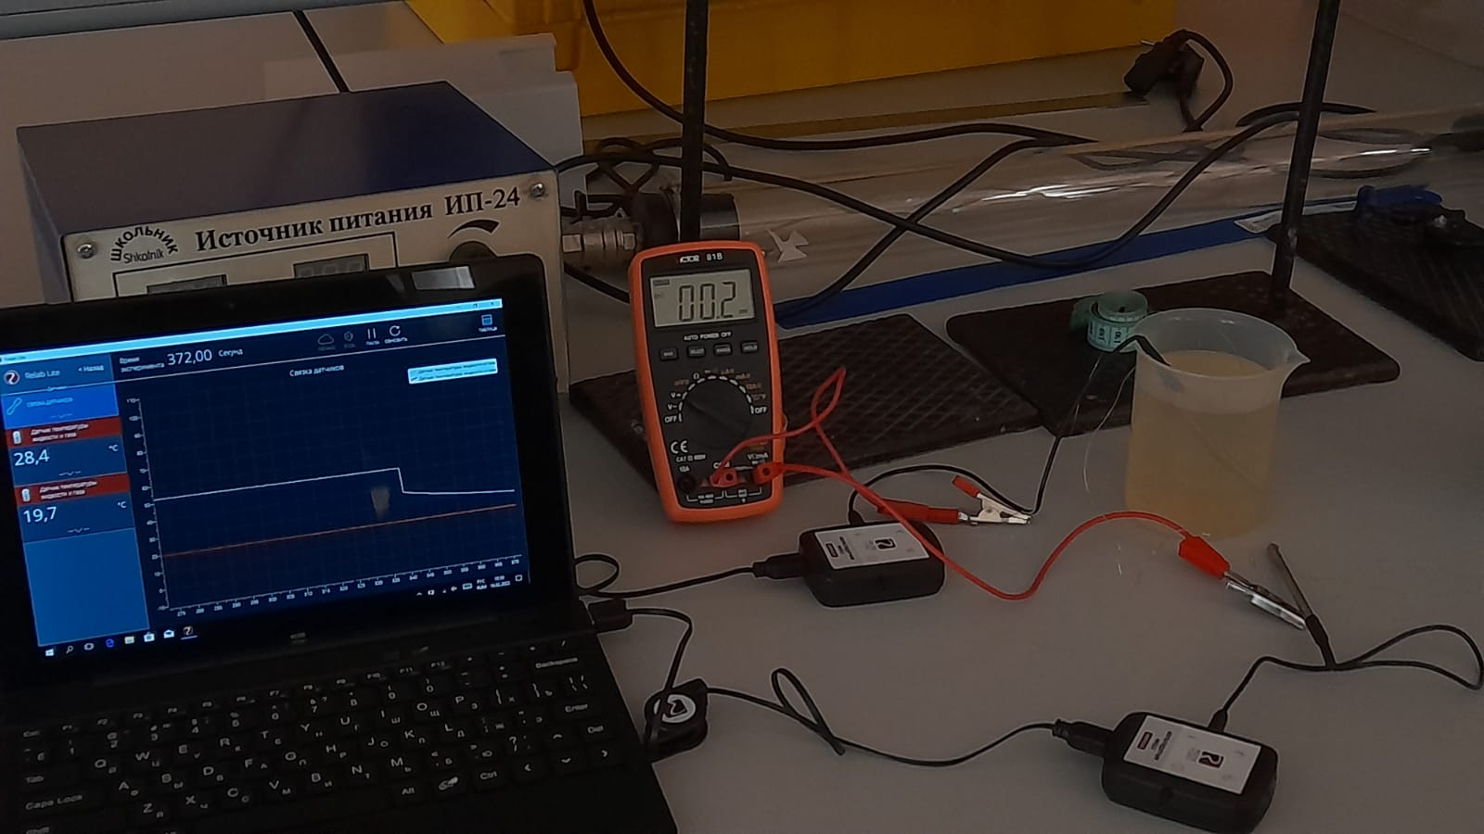

В результате была создана предполагаемая конструкция генератора в программе Компас-3D.

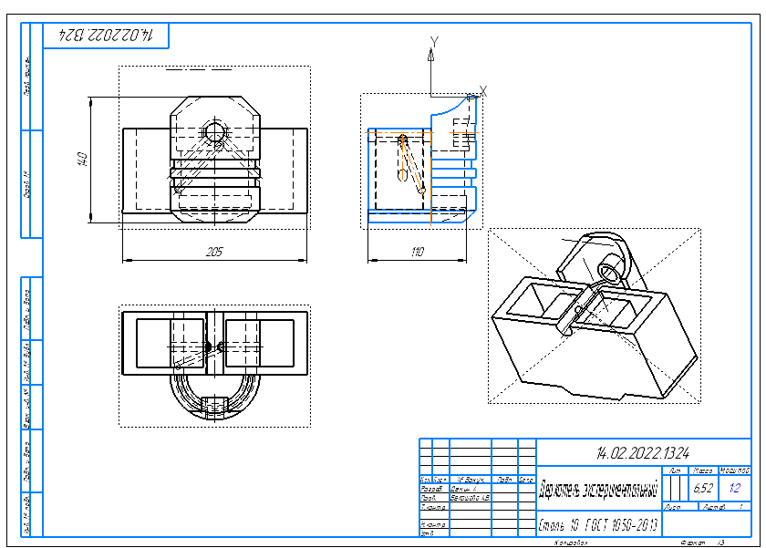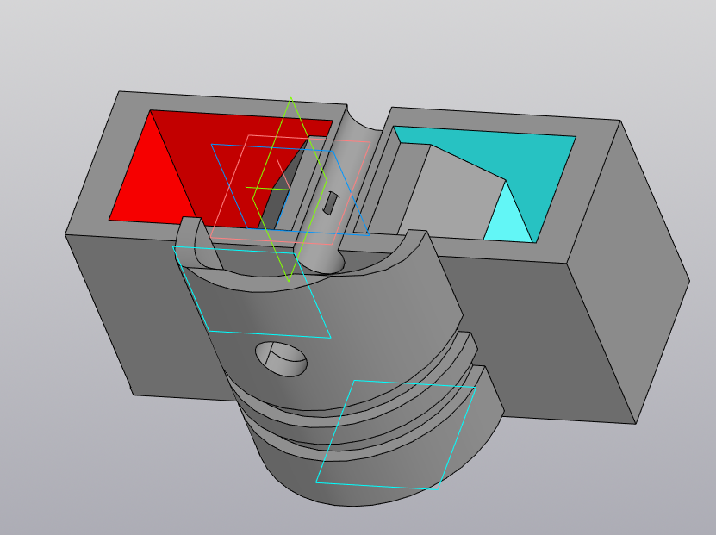

<https://docs.google.com/presentation/d/1s1839va-Nruy38Urob4t9KYgqj-z2sulCneamG-LkbQ/edit?usp=sharing>

### Приложение 6

**Использование проектов с применением**

**лабораторного оборудования и программного обеспечения**

**для подготовки к Государственной итоговой аттестации**

В ходе создания проекта “Эксперимент по созданию оптимальных условий для эффективного использования реактивной мощности на примере колебательной системы с микроконтроллером” учащимися была создана установка, позволяющая доказать возможность использования реактивной мощности. В процессе работы потребовались знания не только тем физики, но и программирования.

<https://youtu.be/0ZgF3dDlcWE>

Данная установка может быть использована для проведения демонстрационного эксперимента в рамках изучения тем «Колебательный контур» и «Реактивная мощность» в курсе физики 11-го класса.

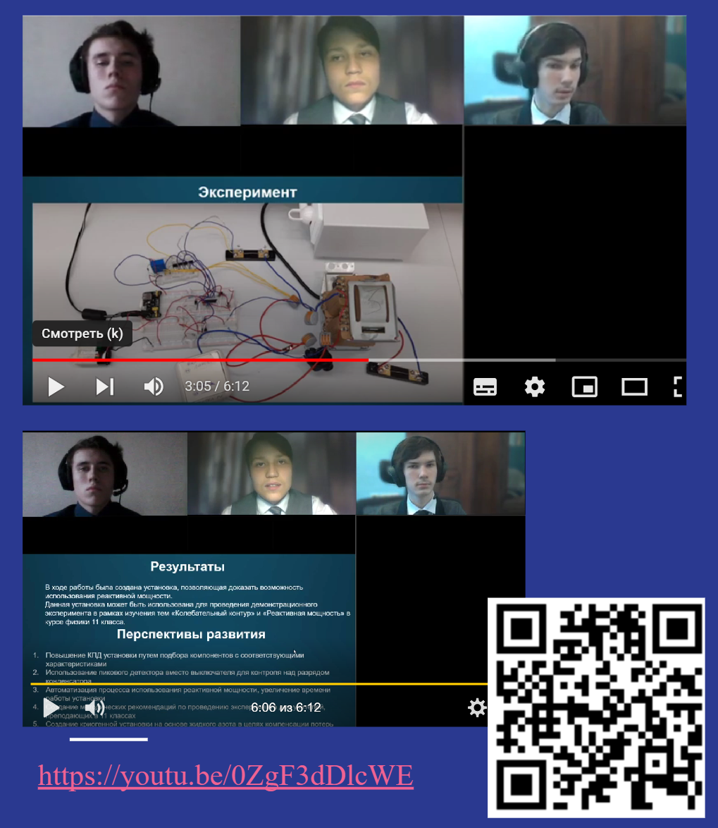

1. **Каждой позиции в таблице соответствует слайд презентации и абзац / раздел в текстовом документе проектной / исследовательской работы**
2. В случае выполнения группового проекта.
3. **Каждой позиции в таблице соответствует слайд презентации и абзац / раздел в текстовом документе проектной / исследовательской работы**